ＭＲＣ第１5回 食品膜技術講習会 in Tokyo 2018 申込書 申込み 月 日
MRC事務局 e-mail ：mack80wata@uu.em-net.ne.jp
連絡の効率化のため e-mail でお申込みください。
ＭＲＣ 会員 ・ 非会員（○で囲んで下さい）
  - 参加予定者氏名 ① ② ③
  - 所属機関（会社名・部署）
  - 住所 〒
  - 電話番号
  - e-mail アドレス
  - 振り込み予定金額
  - 参加費の払い込み方法・振り込み予定日(郵便振替・銀行振込み)
月 日予定
  - 請求書・領収書が必要な場合 請求書 領収書
（必要な部分を○で囲んで下さい）
MRC事務局 FAX番号 ０４８－２２４－３３３６
e-mail ：mack80wata@uu.em-net.ne.jp
――――――――――――――――――――――――――――――――――――
【日 時】 ２０１８年８月８(水)～９日(木)
【場 所】 一般財団法人 日本食品分析センター 別館
会場（一財）日本食品分析センター別館、日本水産油脂協会ビル ２ 階
東京都渋谷区元代々木町32－7
【交通機関案内】
電 車：千代田線／代々木公園駅下車 または 小田急線／代々木八幡駅下車
バ ス：渋谷 発・「中野 or 阿佐ヶ谷 or 初台 方面行き」に乗車／「八幡下」バス停下車
【地 図】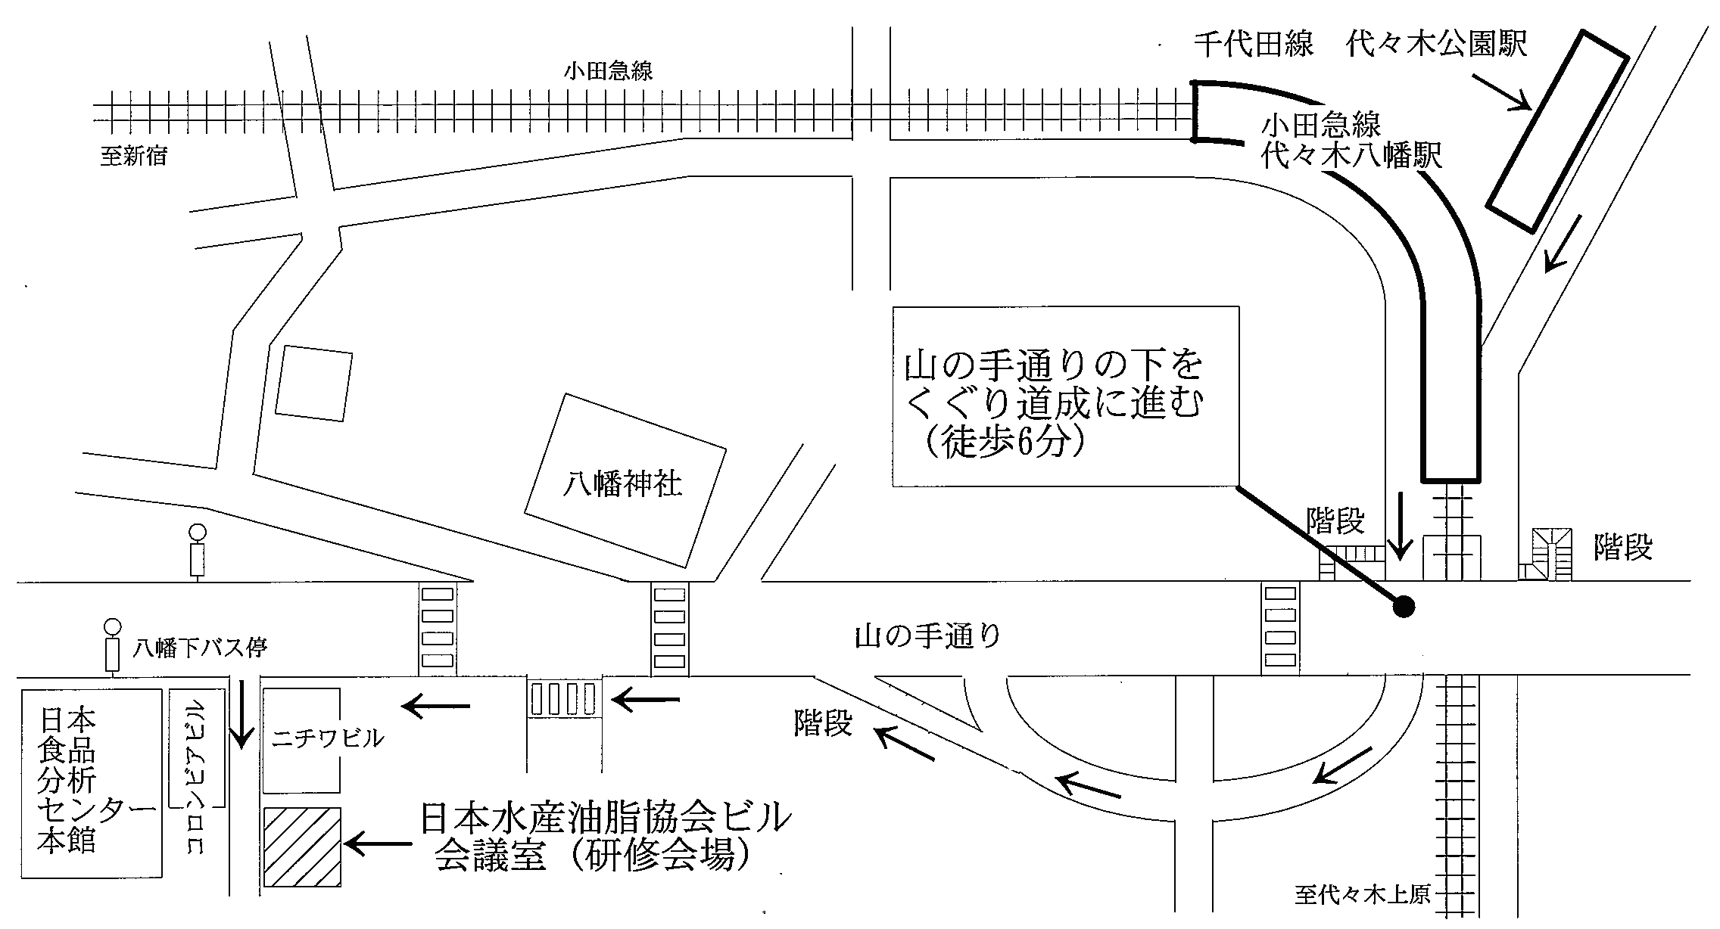
講習会会場はココ

